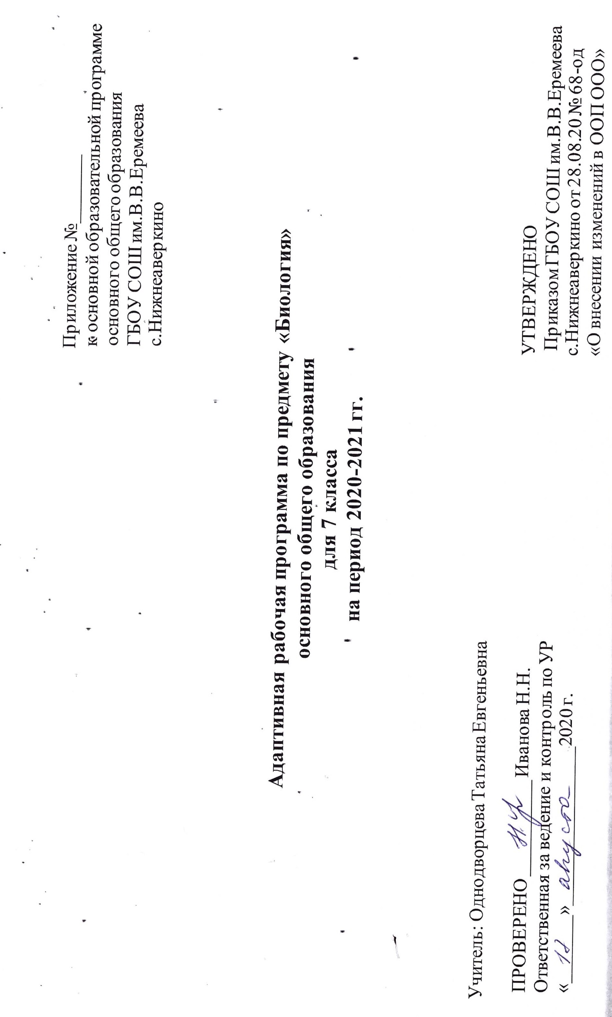

Пояснительная записка
Адаптированная рабочая программа составлена для учащихся 7класса, в котором в условиях инклюзии обучаются 3 детей с задержкой психического развития, которым ПМПК рекомендовала обучение по адаптированной образовательной программе для детей с ЗПР, а так же дети со школьными трудностями различного характера, нуждающиеся в специальном сопровождении.
Рабочая программа составлена с учетом ООП ООО ГБОУ СОШ В.В.Еремеева с.Нижнеаверкино в соответствии с ФГОС, АОП ООО, федеральной программы авт. Н.И. Сонина и рекомендаций методического пособия. адаптированная образовательная программа (например, для обучающихся с задержкой психического развития,).
Адаптированная рабочая программа оставлена на основе Федерального Государственного стандарта, Примерной программы основного общего образования по биологии и Программы основного общего образования по биологии для 7 класса «Многообразие живых организмов» автора В.Б Захарова, Н.И. Сонина Программы для общеобразовательных учреждений. Биология. 6-11 классы. - М.: Дрофа, 2009, полностью отражающей содержание Примерной программы, с дополнениями, не превышающими требования к уровню подготовки обучающихся.Согласно действующему Базисному учебному плану, рабочая программа для 7-го класса предусматривает обучение биологии в объеме 1часа в неделю (Федеральный компонент). Особое внимание уделяется учету возрастных и психо-физических особенностей учащихся с ЗПР. Курс направлен на формирование общеучебных умений и навыков, универсальных способов деятельности и ключевых компетенций.
Цели и задачи обучения:
освоение знаний о живой природе и средообразующей роли живых организмов;
овладение умением работать с биологическими справочниками, наблюдением за биологическими объектами;
развитие и коррекция познавательных интересов, интеллектуальных и творческих способностей в процессе изучения живой природы;
воспитание позитивного ценностного отношения к живой природе; культуры поведения в природе;
использование приобретенных знаний и умений в повседневной жизни для ухода за растениями; соблюдением правил поведения в
окружающей среде, норм здорового образа жизни, профилактики заболеваний, вредных привычек, ВИЧ-инфекции.

Программа для 7 классов предполагает блочный принцип построения курса. Первые уроки посвящены общей характеристике рассматриваемой

группы, вторые – разнообразию видов, их жизнедеятельности, распространенности. Это согласуется с возрастными особенностями развития учащихся с ЗПР. Для приобретения практических навыков и повышения уровня знаний в рабочую программу включены лабораторные работы, предусмотренные Примерной программой. Нумерация лабораторных работ дана в соответствии с последовательностью уроков, на которых они проводятся. Все лабораторные и практические работы являются этапами комбинированных уроков и могут оцениваться по усмотрению учителя.
Лабораторные работы способствуют детям развивать основные познавательные процессы, дает возможность расширить кругозор у детей с ЗПР, помогают систематизации учебного материала. Некоторые темы, согласно программе изучаются ознакомительно, в виде творческих заданий (доклады, сообщения). Практически на каждом уроке используются краеведческие сведения.
Рабочая программа ориентирована на использование учебника:
Сонин Н.И. «Биология. Многообразие живых организмов» 7 класс: Учеб. для общеобразоват. учеб. заведений. - М.: Дрофа, 2009.

Общее количество часов – 34 часа Требования к уровню подготовки:
Изучение биологии должно предоставить учащимся возможность
- ознакомиться с методологией биологического исследования, овладеть умениями проводить наблюдения за организмами и экосистемами, описывать, выявлять и оценивать антропогенные изменения в природе;
- овладеть системой знаний о наиболее общих биологических
закономерностях, проявляющихся на разных уровнях организации живой природы: клеточном, организменном, популяционно-видовом,
экосистемном;
- познакомиться с фундаментальными открытиями в биологической науке, историей развития и становления современных представлений о живой природе;
аучиться обосновывать единство живой и неживой природы; родство живых организмов; меры профилактики наследственных заболеваний и ВИЧ-инфекции; необходимость охраны видов, экосистем, биосферы,
сохранения равновесия в природе; соблюдения правил поведения в природе и обеспечения безопасности жизнедеятельности в
чрезвычайных ситуациях природного и техногенного характера

Коррекционно-развивающие задачи:
При изучении данного курса решаются следующие коррекционно- развивающие задачи:
-расширение кругозора обучающихся;
-повышение их адаптивных возможностей благодаря улучшению социальной ориентировки;
-обогащение жизненного опыта детей путем организации непосредственных наблюдений в природе и обществе, в процессе предметно-практической и продуктивной деятельности;
-систематизация знаний и представлений, способствующая повышению интеллектуальной активности учащихся и лучшему усвоению учебного материала по другим учебным дисциплинам;
-уточнение, расширение и активизация лексического запаса, развитие устной монологической речи;
-улучшение зрительного восприятия, зрительной и словесной памяти, активизация
- познавательной деятельности;
- активизация умственной деятельности (навыков планомерного и
соотносительного анализа, практической группировки и обобщения,
словесной классификации изучаемых предметов из ближайшего окружения ученика);
- систематизация знаний и навыков в междисциплинарных областях (краеведение)

Тематическое планирование
Рабочая программа. Биология. 7класс (2 ч в неделю, всего –68 ч)
№ | Темы | Часы | Виды деятельности | Планируемые результаты
1 | Введение | 2 ч. | Изучают царства живых организмов, их многообразие. (Читают, зарисовывают, работают с таблицами) | Уметь называть  классификацию организмов, царства живой природы и основные положения  Ч. Дарвина
2 | Царство прокариоты | 4 ч. | Изучают строение бактериальной клетки, их жизнедеятельность, значение в природе и жизни человека. | Уметь назвать внутреннее и внешнее строение  бактериальной клетки, их  жизнедеятельность, значение в природе и жизни человека
3 | Царство грибы | 5 ч. | Изучают строение грибов, их признаки, размножение, спорообразование, значение в природе и жизни человека. | Должны уметь давать общую характеристику царства  грибов. Знать Съедобные и ядовитые грибы. Оказание первой помощи при отравлении грибами. Меры профилактики заболеваний,  вызываемых грибами.
4 | Лишайники | 2 ч. | Называют понятие о симбиозе. Дают общую характеристику лишайников. Распространенность и роль лишайников в природе, жизни человека. | Уметь называть понятие о симбиозе. Общую характеристику лишайников. Распространенность и роль лишайников в природе, жизни человека и  собственной деятельности
5 | Царство растения | 1 ч. | Изучают растительный организм как целостную систему. Клетки, ткани, органы растений.  Регуляции жизнедеятельности растений | Должны знать процесс фотосинтеза и другие процессы  жизнедеятельности. Знать признаки растений
6 | Водоросли | 3 ч. | Изучают Водоросли как  древнейшую группу растений. Дают общую характеристику, изучают особенности строения тела водорослей. | Должны знать строение водорослей, их  классификацию, значение в природе и жизни человека.

Высшие растения 11 ч.
7 |  | Отдел споровые растения | 3 ч. |  | Изучают основные признаки отделов: мхи, папоротники, плауны, хвощи. Их строение,  значение в природе и жизни человека. | Уметь различать отделы, их строение,  жизнедеятельность. Знать значение в природе и жизни человека.
8 |  | Отдел голосеменные растения | 2 ч. |  | Изучают основные признаки голосеменных, их места обитания и условия жизни, строение,  жизнедеятельность, значение в природе и жизни человека. | Уметь различать основные признаки голосеменных, их места обитания и условия жизни, строение,  жизнедеятельность, значение в природе и жизни человека.
9 |  | Отдел покрытосеменные | 6 ч. |  | Изучают особенности организации происхождения покрытосеменных, размножение, признаки однодольных и  двудольных, семейства. | Знать особенности организации происхождения покрытосеменных, размножение, признаки однодольных и двудольных,  семейства.
Царство животные 38 ч.
10 |  | Общая характеристика  животных | 1 ч. |  | Изучают признаки царства животных, их общую  характеристику. | Знать признаки царства животных, их общую  характеристику.
11 |  | Подцарство одноклеточные | 4 ч. |  | Изучают характеристику простейших, их строение и  жизнедеятельность. Значение в природе и жизни человека. | Знать характеристику простейших, их строение и  жизнедеятельность. Значение в природе и жизни человека.
12 |  | Губки | 1 ч. |  | Изучают особенности организации многоклеточных на примере губки. | Знать признаки многоклеточных, строение губки, еѐ жизнедеятельность,  значение в природе и жизни человека.
13 |  | Тип кишечнополостные | 4 ч. |  | Изучают признаки типа, их строение, представителей. Зарисовывают в тетради. | Знать признаки, внешнее и внутреннее строение, особенности  жизнедеятельности,  многообразие, роль в природных сообществах
14 |  | Тип плоские черви | 2 ч. |  | Изучают признаки типа, внешнее и внутренне строение,  представителей, их жизнедеятельность.  (Рассматривают таблицы, зарисовывают в тетради, отвечают на вопросы). | Знать признаки типа, внешнее и внутренне строение, представителей, их жизнедеятельность.
15 |  | Тип круглые черви | 1 ч. |  | Изучают признаки типа, особенности их  жизнедеятельности, профилактику заражения паразитическими червями.  (Изучают по таблицам, учебнику. Выполняют задания в рабочей тетради). | Знать признаки типа, особенности их  жизнедеятельности, профилактику заражения паразитическими червями.
16 |  | Тип кольчатые черви | 2 ч. |  | Изучают особенности типа, образ жизни, особенности строения, представителей. Значение в природе и жизни человека. (Работают с учебником, делают зарисовки, отвечают на вопросы в  рабочей тетради). | Знать особенности типа, образ жизни, особенности строения, представителей.  Значение в природе и жизни человека.
17 |  | Тип моллюски | 2 ч. |  | Изучают среду обитания, образ жизни, особенности строения и  жизнедеятельность, многообразие. (Просмотр учебного  видеофильма) | Знать особенности строения и жизнедеятельность, многообразие
18 |  | Тип членистоногие | 7 ч. |  | Изучают признаки типа, классы, их жизнедеятельность, строение, многообразие и значение в природе и жизни человека.  (Таблицы, плакаты, зарисовки). | Знать признаки типа, классы, их жизнедеятельность, строение, многообразие и  значение в природе и жизни человека.
19 |  | Тип иглокожие | 1 ч. |  | Изучают особенности строения иглокожих, их многообразие, роль в природе.  (Учебник, рабочая тетрадь, отвечают на вопросы) | Знать особенности строения иглокожих, их многообразие, роль в природе.
20 |  | Тип хордовые. Бесчерепные. | 1 ч. |  | Изучают признаки хордовых, внутренний скелет, системы внутренних органов.  Местообитание, роль в природе и жизни человека на примере ланцетника.  (Зарисовывают строение ланцетника в тетради, читают учебник). | Знать признаки хордовых, внутренний скелет, системы внутренних органов.  Местообитание, роль в природе и жизни человека на примере ланцетника.
21 |  | Подтип позвоночные. Класс рыбы | 2 ч. |  | Изучают внешнее и внутренние строение рыб, приспособления к местам обитания. Роль в природе  и значение для человека. (Делают доклады). | Знать внешнее и внутренние строение рыб,  приспособления к местам обитания. Роль в природе и значение для человека.
22 |  | Класс земноводные | 2 ч. |  | Изучают признаки класса, их внешнее и внутреннее строение, приспособление к образу жизни, особенности процессов  жизнедеятельности.  (Учебник, таблицы, плакаты, дополнительный источник) | Знать признаки класса, их внешнее и внутреннее строение, приспособление к образу жизни, особенности процессов  жизнедеятельности.
23 |  | Класс  пресмыкающиеся | 2 ч. |  | Изучают внешнее строение, приспособления к жизни в наземно-воздушной среде:  покровы тела, наличия век, отсутствие желез. Происхождение пресмыкающихся, представителей.  (Учебник, рабочие тетради, дополнительный источник). | Знать внешнее строение, приспособления к жизни в наземно-воздушной среде:  покровы тела, наличия век, отсутствие желез. Происхождение пресмыкающихся, представителей.
24 | Птицы |  | 3 ч. | Изучают общую характеристику класса, их среду обитания, внешнее строение, приспособленность к полѐту, экологические группы птиц, охрану птиц, роль птиц в  биоценозах и жизни человека. (Учебник, учебный видеофильм, рабочие тетради, зарисовки). |  | Знать общую характеристику класса, их среду обитания, внешнее строение, приспособленность к полѐту, экологические группы птиц, охрану птиц, роль птиц в  биоценозах и жизни человека.
25 | Млекопитающие |  | 5 ч. | Изучают признаки класса, среды жизни и места обитания.  Особенности внешнего строения, системы внутренних органов, особенности обмена веществ.  Размножение. Значение в природе и жизни человека.  (Учебные видеофильмы, работа с учебником и тетрадями) |  | Знать признаки класса, среды жизни и места обитания.  Особенности внешнего строения, системы внутренних органов, особенности обмена веществ. Размножение. Значение в природе и жизни человека.
26 | Царство вирусы |  | 1 ч. | Изучают строение вирусов, взаимодействие вируса и клетки, профилактику ВИЧ заболеваний.  (Учебные видеофильмы, работа с учебником, доклады) |  | Знать строение вирусов, взаимодействие вируса и клетки, профилактику ВИЧ заболеваний.
27 | Многообразие  живых организмов |  | 3 ч. | Урок обобщения и  систематизации знаний. (Работа с учебником) |  | Знать многообразие живых  организмов- результат эволюции.

